TOUR DELLA SARDEGNA

DAL 19 AL 26 SETTEMBRE 2026
da € 1.180 quota per persona
8 GIORNI E 7 NOTTI | MEZZA PENSIONE (BEVANDE INCLUSE)

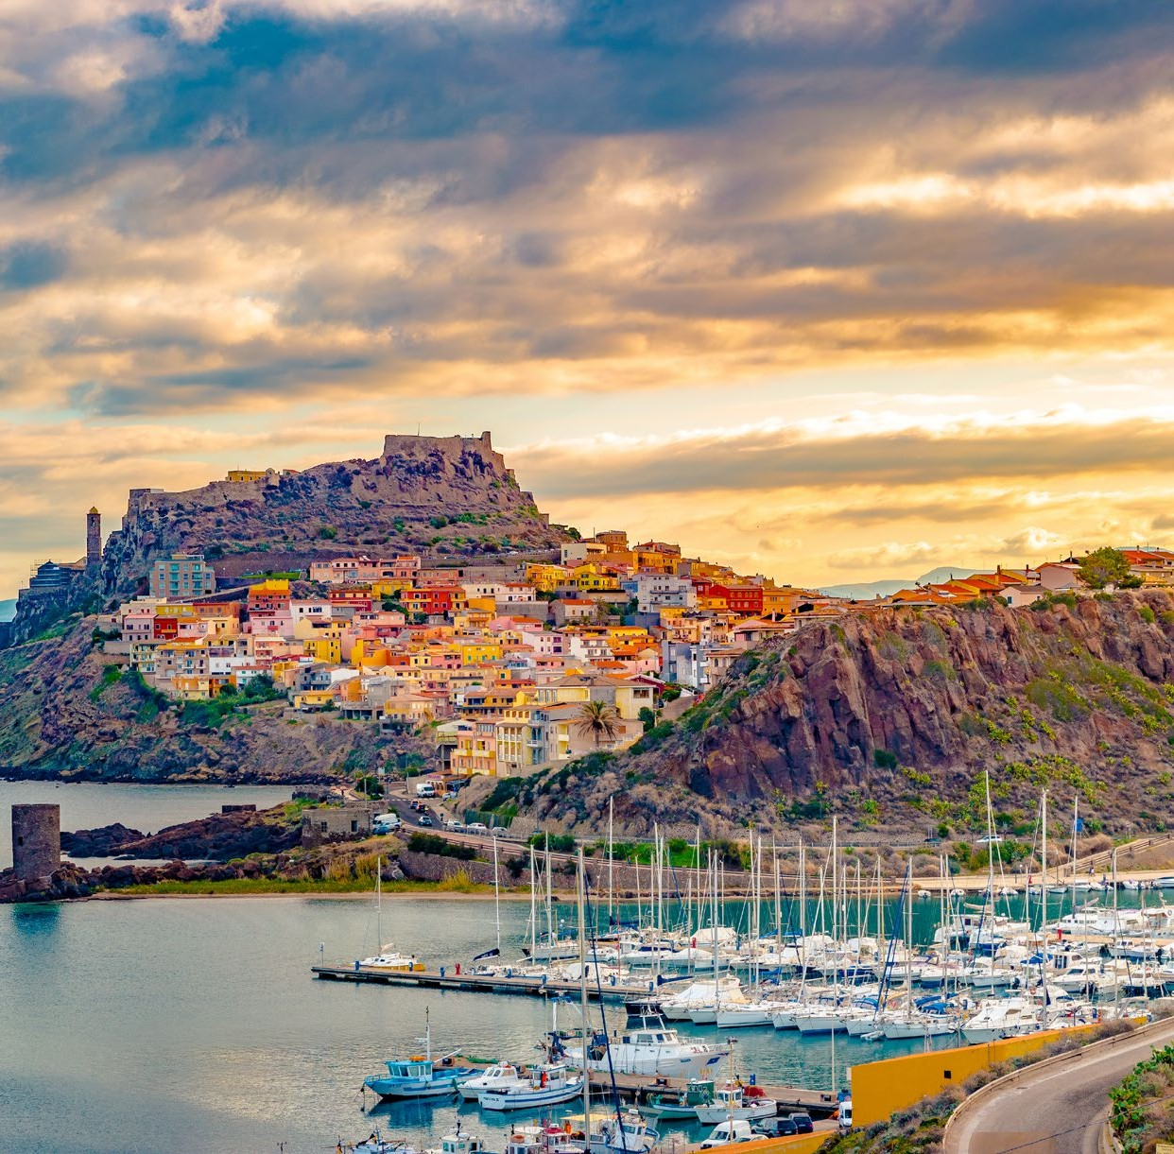



LA QUOTA COMPRENDE
- Bus G.T. a seguito del gruppo per tutti i trasferimenti e le escursioni in programma
- Passaggio marittimo Civitavecchia/Olbia in cabine doppie interne con servizi privati colazione inclusa
- Passaggio marittimo diurno Olbia Civitavecchia
- Sistemazione in hotel 3/4 stelle
- Trattamento di mezza pensione bevande incluse
- Degustazione specialità tipiche sarde in agriturismo a Castelsardo
- Pranzo tipico con pastori sardi ad Orgosolo
- Ingresso grotte di Nettuno
- Ingresso al sito archeologico di Nora
- Tutte le visite guidate
- Accompagnatore
- Assicurazione medico bagaglio

LA QUOTA NON COMPRENDE
- Pasti a bordo, tasse di soggiorno
- Auricolari
- Mance e facchinaggio
- Assicurazione annullamento facoltativa Euro 50,00
- Tutto quanto non espressamente indicato alla voce “la quota comprende”


TOUR DELLA SARDEGNA
PER INFORMAZIONI
+39 0698378037 - booking@4utravel.it - www.4utravel.it

PROGRAMMA DI VIAGGIO
Giorno 1: Roma – Civitavecchia –Olbia
Nel primo pomeriggio incontro dei partecipanti a Roma Piazzale Ostiense, sistemazione in Bus G.T. e partenza per Civitavecchia. Arrivo al porto, disbrigo formalità di imbarco, sistemazione nelle cabine riservate e partenza per Olbia. Cena libera a bordo.

Giorno 2: Olbia – Castelsardo - Alghero
Prima colazione a bordo. Arrivo a Olbia, conosciuta anche come la porta d’ingresso dell’isola. Vi attende il nord con il suo paesaggio roccioso e mozzafiato e la splendida città costiera di Castelsardo. Il simbolo della città è la sua fortezza medievale, situata al punto più alto. Immergetevi in un piccolo viaggio nel tempo e lasciatevi incantare dal modo di vivere sardo. Degustazione prelibatezze locali in agriturismo. Trasferimento nei pressi di Alghero, cena e pernottamento.

Giorno 3: Alghero
Prima colazione in hotel. Oggi scoprirete una delle città più belle della Sardegna. Vivete una combinazione unica di tradizione, glamour e influenze catalane nelle vie di Alghero, che viene anche chiamata “la piccola Barcellona”. Nella caratteristica città vecchia potrete esplorare numerosi monumenti e negozi, prima di visitare una delle attrazioni più famose della Sardegna. Il punto culminante della giornata vi attende nella spettacolare Grotta di Nettuno, una maestosa cavità carsica situata nei pressi di Alghero. Un mondo sotterraneo che si apre dal mare e si estende fino al cuore di Capo Caccia. Pranzo libero. In serata trasferimento in hotel, cena e pernottamento.

Giorno 4: Bosa – Sinis - Cagliari
Prima colazione in hotel. Oggi il percorso vi condurrà lungo la splendida strada panoramica della costa occidentale. Vi attende un paesaggio collinare incontaminato con viste mozzafiato. Non solo il mare turchese, ma anche la verdeggiante campagna della costa occidentale vi accompagneranno nel viaggio verso Bosa. Le pittoresche stradine, le barche da pesca colorate e le case dai vivaci colori vi accoglieranno con il loro fascino unico, incorniciate dai vigneti e da una natura lussureggiante, con il Castello Malaspina del XII secolo che sovrasta il paese. Pranzo libero. Successivamente, vi dirigerete verso la splendida penisola di Sinis, lunga solo 19 km e larga 8 km. Spiagge di sabbia finissima, come la “Spiaggia di Is Arutas”, o le paludi ricche di uccelli di Putzu Idu, Cabras e Santa Giusta, vi faranno dimenticare completamente la quotidianità. Immergetevi in un paesaggio naturale che può sicuramente competere con quello caraibico. In serata trasferimento a Cagliari, cena e pernottamento.

Giorno 5: Cagliari - Nora
Prima colazione in hotel. Oggi il viaggio vi porterà nel sud della Sardegna! Storia, cultura e arte si fondono perfettamente con le bellissime spiagge, le lagune e i parchi verdi. Cagliari è la “città gioiello” della Sardegna, famosa per le sue opere architettoniche maestose, per i vicoli tortuosi e per la sua posizione privilegiata sul mare. La città, più antica di Roma e costruita su colline, colpisce per il suo centro storico e i numerosi monumenti. Pranzo libero. A pochi chilometri di distanza si trova uno dei siti archeologici più importanti della Sardegna, Nora. Qui potrete ammirare, tra le altre cose, il bellissimo teatro, costruito all’inizio del I secolo a.C., e le imponenti terme con mosaici splendidamente conservati, risalenti al periodo tra il II e il IV secolo d.C. Rimarrete senza parole. Rientro in hotel, cena e pernottamento.

Giorno 6: Orgosolo - pranzo con i pastori sardi
Prima colazione in hotel, partenza verso Orgosolo, famosa in tutto il mondo per i suoi murales che decorano le case del centro storico. Orgosolo mostra una profonda connessione con le sue radici barbaricine e con le tradizioni del passato, ed è anche la patria del Canto a Tenore, patrimonio dell’umanità UNESCO. Oltre alla cultura, oggi non mancherà anche il piacere del gusto: presso i pastori locali, sarete accolti calorosamente per gustare un pranzo rustico con prosciutto, formaggio pecorino, stufato di agnello e maialino da latte, accompagnato da vino locale. Al termine proseguimento per la Costa Smeralda, cena e pernottamento.

Giorno 7: Costa Smeralda
Prima colazione in hotel, conosciuta a livello mondiale come una delle destinazioni più esclusive, la Costa Smeralda rappresenta l’ultima tappa del vostro tour in Sardegna. Il percorso mozzafiato lungo la famosa costa vi condurrà tra scogliere di granito e spiagge di sabbia bianca, con vista sul mare turchese. Visiterete luoghi incantevoli come Porto Cervo, la capitale della Costa Smeralda, che con il suo porto turistico è il ritrovo degli illustri. Pranzo libero e tempo a disposizione. Cena e pernottamento in hotel.

Giorno 8: Olbia – Civitavecchia - Roma
Prima colazione in hotel, trasferimento al porto di Olbia e passaggio diurno per Civitavecchia. Arrivo al porto e trasferimento a Roma.
***Per motivi tecnici l’ordine delle visite potrebbe essere modificato.***

Supplementi:
Supplemento singola € 220,00 Supplemento cabina singola € 80,00 Riduzione 3° letto € 50,00

